Кроссворд.

Разгадай кроссворд и прочитай спрятанное слово.

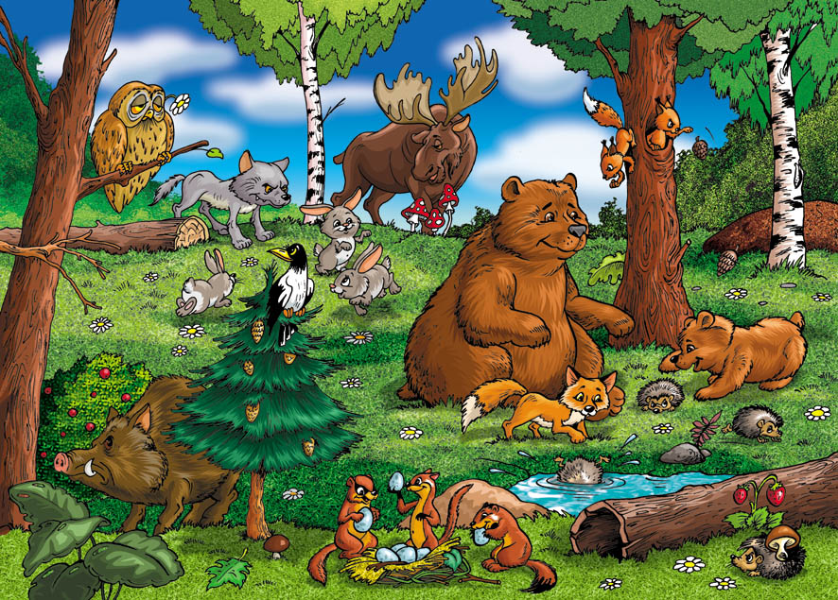

1
2
3

- Кто по елкам ловко скачет
И взлетает на дубы?
Кто в дупле орехи прячет,
Сушит на зиму грибы?
- Летом по лесу гуляет,
Зимой в берлоге отдыхает.
- Кто зимой холодной
Ходит злой, голодный?

